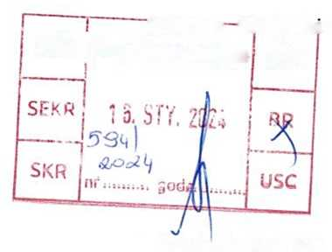
Roman Lewicki
radny RM
Gminy Osieczna
Osieczna, 16-sfyezma 2024
ZBR | Urząd Gminy Osieczna SEK
ZAPYTANIE
na podstawie odpowiednich przepisów, w ramach składania zapytań, kieruję do Pana Burmistrza
zapytania w następujących sprawach :

W ostatnim czasie Pan Burmistrz przekazywał radnym informacje, z których wynikało, że trwają
rozmowy pana Burmistrza z właściwym Konserwatorem Zabytków, na temat ostatecznego projektu
przebudowy - rewitalizacji Rynku w Osiecznej.
Od ostatnich rozmów Burmistrza z radnymi , w temacie wspomnianej rewitalizacji Rynku, minęło,
moim zdaniem , kilka lat.
Z tego powodu, wnoszę i proszę o udostępnienie i upublicznienie przedmiotowego projektu, w
zakresie uzgodnionym na dzień 16 stycznia 2024 r.

Kilka tygodni temu, podczas sesji RM, uzgodniliśmy ( takie jest moje przekonanie), że Pan
Burmistrz wystąpi w imieniu Gminy, z oficjalnymi pismami do spółki gazowniczej i do operatora
sieci światłowodowej (INEA ), z zapytaniem o perspektywy i warunki rozwoju obu sieci
( świadowód i gaz ) na terenie naszej Gminy.
Proszę o udostępnienie i upublicznienie treści pism, o których mowa powyżej ( korespondencji w
tych sprawach).

Proszę o udostępnienie i upublicznienie danych dotyczących naszej Gminy w okresie
między 1.01.2023 a 31.12.2023, mówiących o:
- liczbie urodzeń i zgonów na terenie Gminy, z podziałem na miejscowości
- liczbie zameldowań i wymeldowali na terenie Gminy , z podziałem na miejscowości
- jeśli Gmina posiada takie dane, proszę o podanie również liczbę podatników PIT i CIT w Gminie,
również z podziałem na miejscowości

